Ф.И. ____________________________________

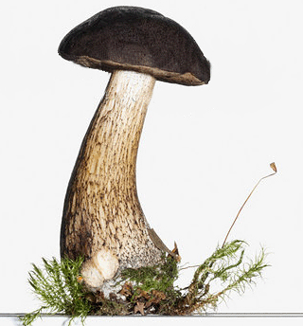
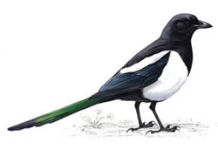
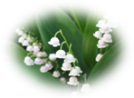
- Соедини картинку со словом стрелкой
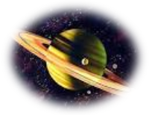
Живая природа
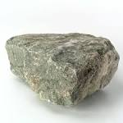

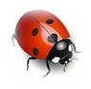

Неживая природа

- Что НЕ влияет на состояние погоды
Солнце Ветер
Осадки Листопад

- В каком ответе осенние месяцы перечислены в правильном порядке?
Сентябрь, ноябрь, октябрь Ноябрь, сентябрь, октябрь Сентябрь, октябрь, ноябрь

- Какое средство транспорта НЕ загрязняет воздух?
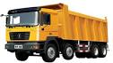
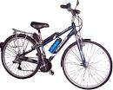
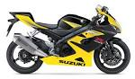


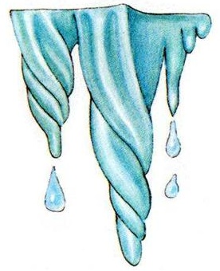
- Что НЕ состоит из воды?
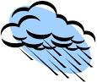

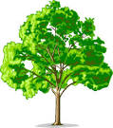
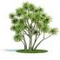
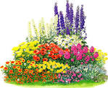
- Соедини картинку со словом.
Деревья

Кустарники

Травянистые растения

- Соедини группы животных с их названиями.
Заяц Волк
Звери
Пчела Синица
Птицы
Сом Карась
Рыбы
Медведь Бабочка
Ласточка Собака
Насекомые

- Какие животные могут находиться в живом уголке?
Попугай Рыбки Тигр Ласточка Морская свинка Крот

- Какое название НЕ относится к породам кошек?
Персидская Сибирская Русская голубая Водолаз

- Какое название НЕ относится к породам собак?
Дог Такса Данио-рерио Боксёр

- Обведи растение, занесенное в Красную книгу
- Обведи животное, занесенное в Красную книгу

